推荐文档

文档变更

|  |  |  |  |
| --- | --- | --- | --- |
| 版本 | 修订日期 | 修订人 | 描述 |
| 02 | 2012.12.27 | 王庆浪 | 1. 冷启动问题：   在前端无法提供足够的参数或冷启动的情况下，“智能推荐系统”无法给出推荐结果， “个性化推荐系统”实现“补齐”，查询EPG的“编辑推荐节目库表”，并将前N个节目ID传递给EPG系统。   1. 新版长虹EPG快速推荐页面及说明   页面内容：当前节目，推荐节目，直播节目  推荐节目：数量：4；选取当前节目相似度最高的点播资源；  直播节目：根据用户收视行为，按用户综合喜好排列当前在播节目。  （当前节目、推荐节目、直播节目不重复） |
|  |  |  |  |
|  |  |  |  |
|  |  |  |  |

**相关名词：**

**新用户**——用户初次使用系统；用户使用系统时间较少，行为不足以判定。

**用户行为优先级**——视频观看时间比（直播、点播）>收藏预约>搜索>查看详情页；

**邻居用户**——系统根据用户喜好进行比对，有相同喜好的用户视为邻居用户。

注：1、推荐界面可以手动强推，并优先于系统推荐；

2、冷启动问题：在前端无法提供足够的参数或冷启动的情况下，“智能推荐系统”无法给出推荐结果， “个性化推荐系统”实现“补齐”，查询EPG的“编辑推荐节目库表”，并将前N个节目ID传递给EPG系统。

# 推荐界面——电影电视剧

## 一、界面呼出

欢网智能EPG推荐系统，可以在DTV和非DTV（机顶盒）两种状态下使用，通过技术手段识别电视用户当前观看节目信息，并根据电视用户当前观看的节目进行实时的相关点播节目推荐。

EPG推荐界面通过遥控器“信息”键呼出，并根据推荐形式类别的差异展示不同的界面形式。

## 二、推荐形式

推荐界面通过遥控器“信息”键呼出，系统根据频道、节目表、维基以及相关的声文等技术识别当前用户正在观看的节目信息。根据是否能够识别，将推荐分为两种形式——八个推荐位和六个推荐位。

### A、八个推荐位

界面如图：

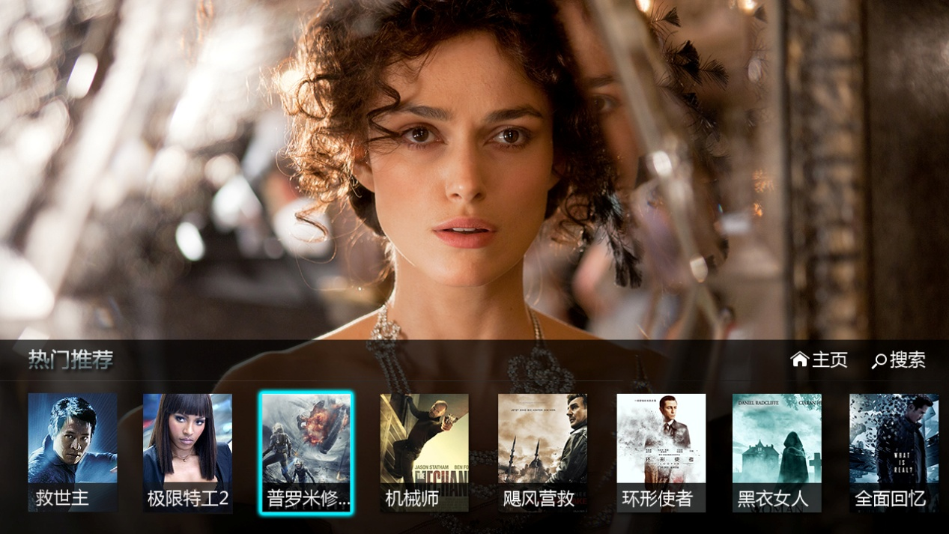

出现条件：系统无法识别用户当前观看节目

根据系统记录的用户行为，可以进一步将用户分为新用户和老用户分别制定不同的推荐形式。

#### 新用户（按照点播排行推荐）

推荐规则：

节目库节目按照点播数从高到低排序，取前八位数据作为推荐内容。

#### 老用户（按照个人行为+邻居行为推荐）

推荐规则：

第一步：系统根据用户喜好，综合判断用户喜好的视频类型（一级标签+二级标签，如：电视剧+爱情，电影+动作），做降序排列；

第二步：选取前三类视频类型，各类型节目按照与用户行为相似度从高到低排序；选取第一、第二、第三类型各取前两位节目作为推荐内容。

第三步：统计邻居用户观看的节目，从用户角度协同过滤，选取用户最可能感兴趣的两个节目作为推荐内容。

第四步：过滤用户已看过的或者不喜欢的内容。

(检索用户行为记录（直播收看、点播），电影直接过滤；电视剧：全部看完的以及用户观看集数少于全部集数五分之一（暂定）的过滤）；

### B、六个推荐位

界面如图：

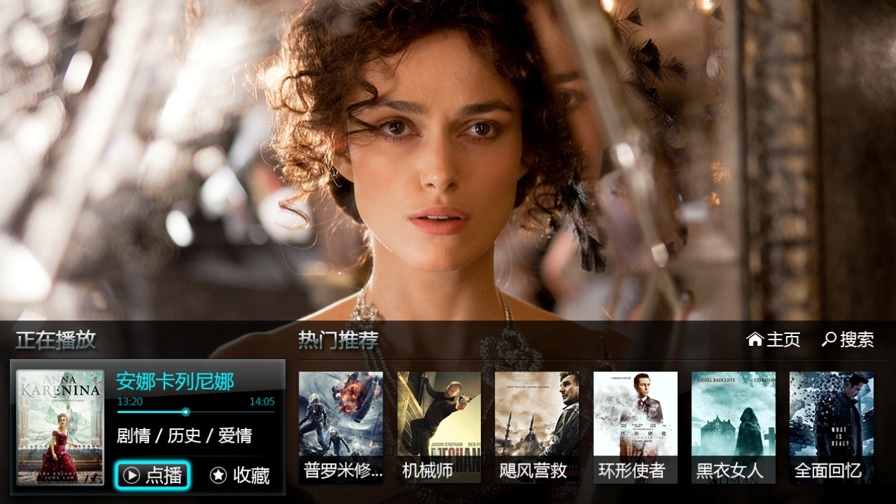

出现条件：系统能够识别用户当前观看节目信息——识别节目类型（一级标签+二级标签，如：电影+动作）

界面元素：左侧为当前节目信息，右侧为六个推荐位置

根据系统记录的用户行为，可以进一步将用户分为新用户和老用户分别制定不同的推荐形式。

#### 新用户（按照节目相似度进行推荐）

推荐规则：

根据当前节目，比对节目库，选取相似度最高的前六个节目作为推荐内容。

#### 老用户（按照节目相似度、邻居用户行为推荐）

推荐规则：

第一步：根据节目比对节目库，选取相似度最高的前四位数据作为推荐内容；

第二步：统计邻居用户观看的同类型节目，从用户角度作协同过滤，选择用户重叠数最高的两个节目作为推荐内容；

第三步：过滤用户已经观看过的或者不喜欢的节目（过滤原则与上面相同）；

# 推荐界面——综艺栏目

## 综艺（按照类型、更新时间、点播数推荐）

系统识别综艺栏目类型，推荐位为六个，界面类似于下图：

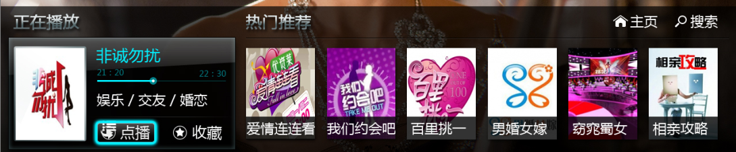

根据综艺节目类型（一级标签+二级标签）检索节目库，同类型的节目根据更新的时间进行排序，更新时间相同的按照点播数进行降序排列，选取前六位填充推荐位；如果一级标签+二级标签节目数不足以填充推荐位，用一级标签筛选节目（不重复）按照更新时间填补剩余推荐位。

# 详情界面推荐位

界面如图：

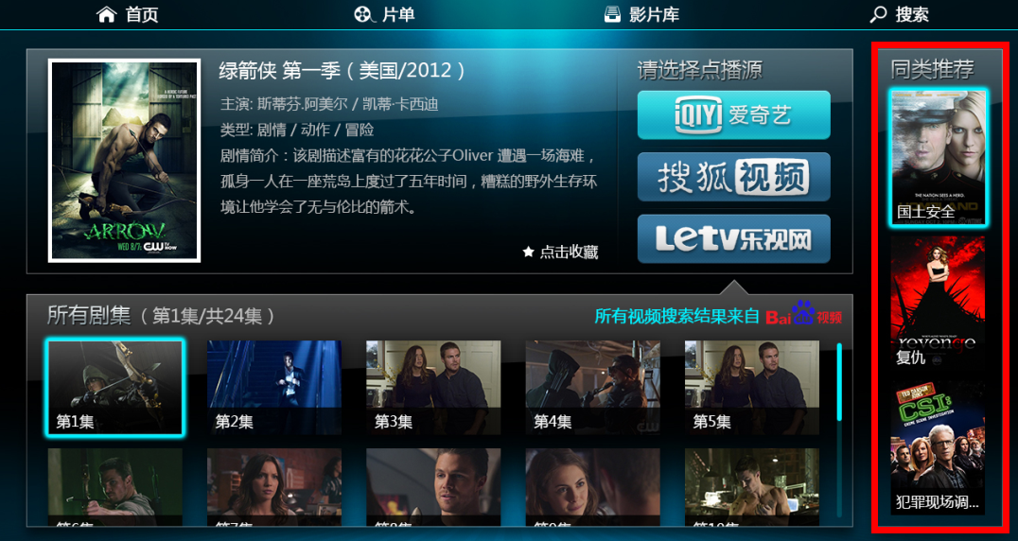

详情界面推荐位根据电影电视剧、栏目分别制定推荐规则：

## 电影电视剧

根据详情节目比对节目库，选择相似度最高的前三个节目最为推荐内容；过滤用户已经看过或者不喜欢的内容（过滤原则与上面相同）。

## B、栏目

根据栏目类型（第一标签+第二标签）比对节目库，根据点播数降序排列，选取前三位填充推荐位；如果检索节目不足数，按照第一标签选取点播数最高的节目补充推荐位。

# 搜索初始界面推荐（人工推荐+用户喜好推荐）

界面如图：

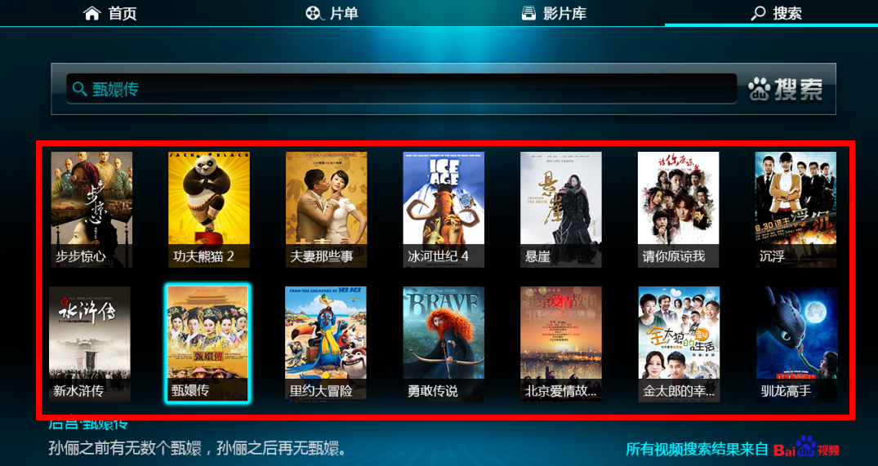

搜索初始界面的推荐内容分为两部分，第一行为编辑手动推荐位置；第二行根据用户综合喜好向用户推荐相似度最高的影片（过滤用户看过或不喜欢的内容，同上原则）；如用户为新用户或用户综合喜好无法判断，则第二行推荐位为空。

**注：根据用户综合喜好可以判断时，推荐内容避免与“信息键”呼出的八个推荐位内容重复。**

# 智能导航（八大类）——用户行为+收视率

界面如图：

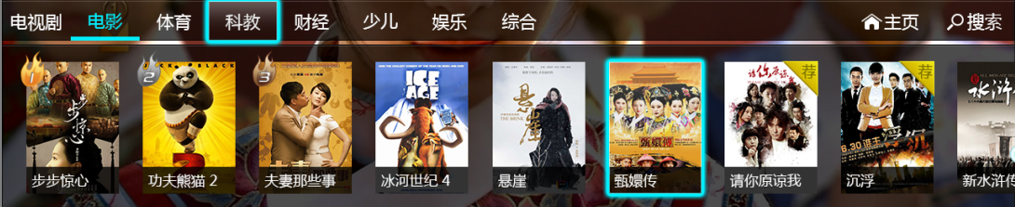

八大类的推荐类型有两部分：直播节目和编辑推荐节目。编辑推荐节目由编辑后台手动添加，直播节目根据用户收视行为和直播节目的收视率排序。（科教、财经、体育等类别直播节目较少，编辑应多推荐内容，尽可能充满首屏）

直播节目：统计用户收视行为，根据各时段用户观看电视节目的习惯，将该时段电视节目按照用户收视行为比重降序排列，同比重以及无法按照用户收视行为排序的节目按照该时段电视节目的收视率降序排列。

# 首页热门影片推荐位置

界面如图

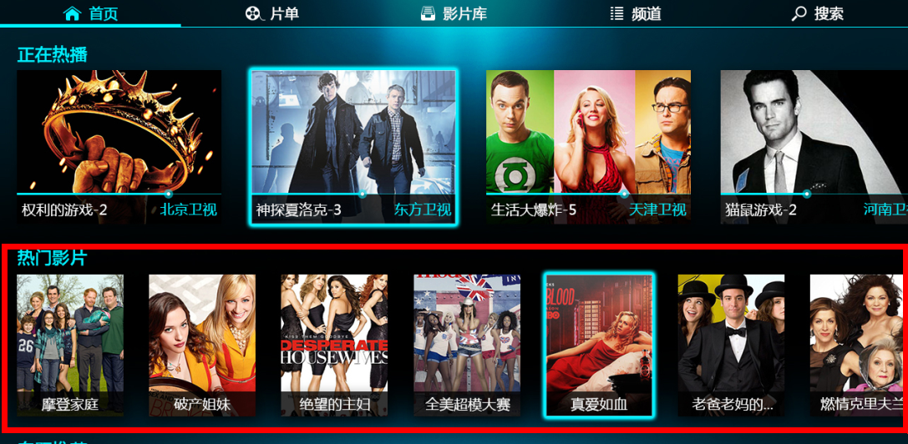

由编辑后台手动进行推荐。

# 首页正在热播

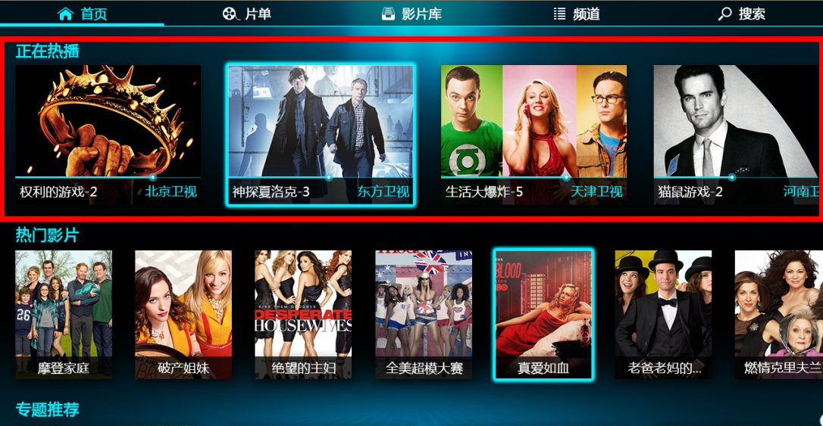

正在热播节目排序原则：

按照当前时段在播节目的收视率降序排列，节目不重复。

# 新版长虹EPG快速推荐

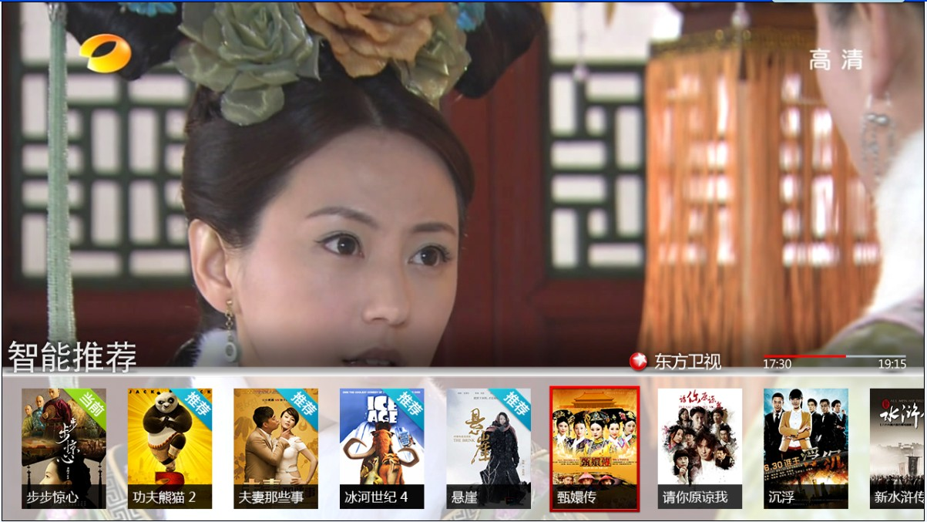

页面内容：当前节目，推荐节目，直播节目；页面可翻页；

推荐节目：数量：4；选取当前节目相似度最高的点播资源；

直播节目：根据用户收视行为，按用户综合喜好排列当前在播节目。

（当前节目、推荐节目、直播节目不重复）